**Лето в разгаре, пожароопасный сезон продолжается**

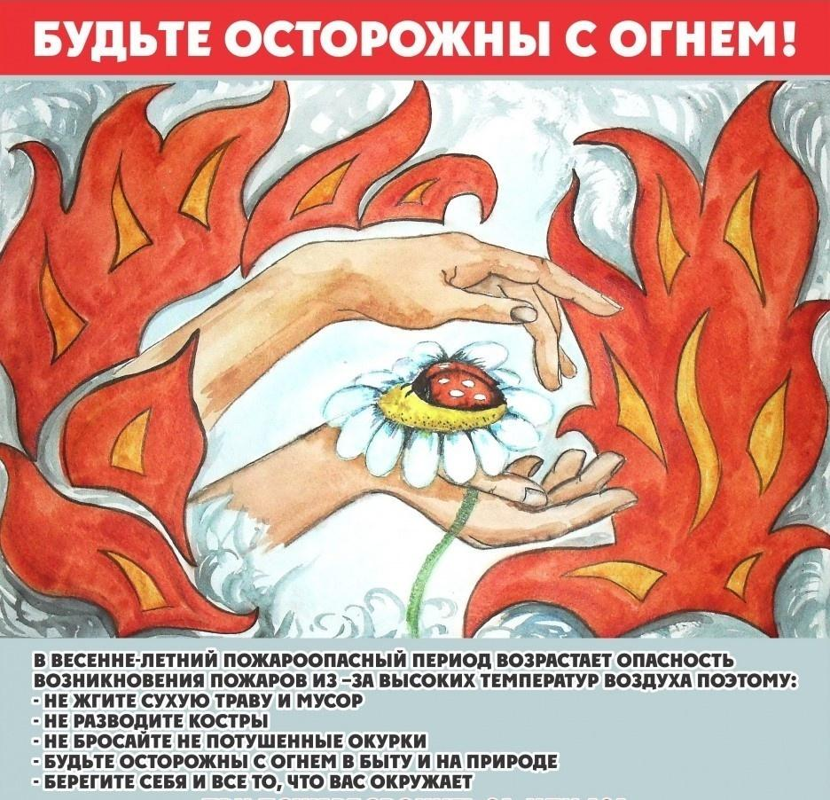

**Обезопасьте себя, своих родственников от трагедии соблюдайте правила пожарной безопасности!**

**При обнаружении пожара или признаков горения немедленно сообщите об этом по телефонам «01» или с мобильного «112».**

**Управление по Кировскому району ГУ МЧС России по СПб**